Команда тестировщиков и деятельность на проекте:

**Шаген Оганов** **(QA Lead)** – руководство и организация работы команды тестировщиков,

**Белова Татьяна (QA Engineer)** – анализ требований, составление чек-листа и тест-кейсов по Objects, User Objects, заведение багов в Trello и составление отчета,

**Ворончук Наталья (QA Engineer)** – анализ требований, составление чек-листа и тест-кейсов по Country, City, прохождение тест-кейсов Smoke, Regression, заведение багов в Trello,

**Глинская Екатерина (QA Engineer)** – анализ требований, составление чек-листа и тест-кейсов по Cameras, прохождение тест-кейсов Objects, Regression, составление отчета, заведение багов в Trello,

**Толстик Марина (QA Engineer)** – анализ требований, составление чек-листа и тест-кейсов по Camera models, прохождение тест-кейсов Auth, Users, заведение багов в Trello,

**Мороз Сергей (QA Engineer)** – анализ требований, составление чек-листа и тест-кейсов Auth, Add User, прохождение тест-кейсов Regression, создание таблиц Matrix BELHARD, заведение багов в Trello.

Время, затраченное на тестирование: 185 часов

Мобильное приложение было протестировано на ОС Windows 11 с использованием Postman 10 14.2.0. Тестирование проводилось методом серого ящика.

Тестирование выполнено в соответствии со Списком проверок only API - [Чек-лист "Видеогород"](https://docs.google.com/spreadsheets/d/1DL79Xpp9HHLEWDSMhJtYq434HBnGPlSSS5zMUPmvB5E/edit#gid=950577627), на основании тест-кейсов «Build 15.08-14.09», «Regression», «Smoke» - [Тест-кейсы "Видеогород"](https://app.accelatest.com/project/1605/test-cases/all)

**Build 15.08-14.09**

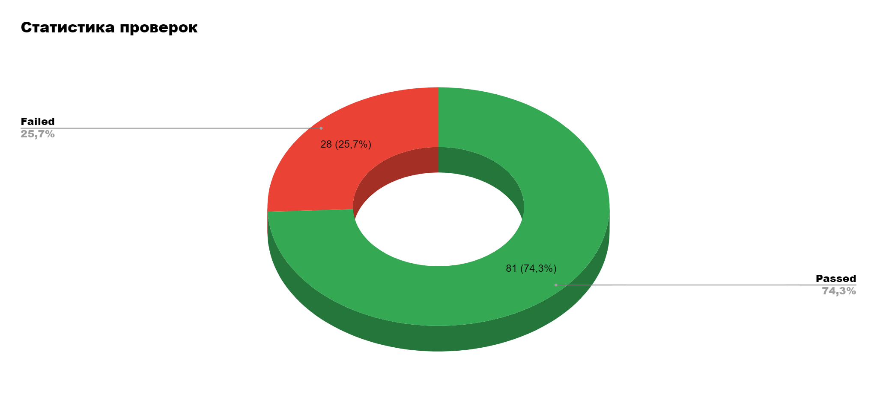

Build мобильного приложения Видеогород от 15.08-14.09.23 прошел тестирование - 25.7% тестов с ошибками.

Мобильное приложение Видеогород прошло регрессионное тестирование - 50% тестов с ошибками. Статистика по регрессионному тестированию - [Статистика Regression](https://docs.google.com/spreadsheets/d/1DL79Xpp9HHLEWDSMhJtYq434HBnGPlSSS5zMUPmvB5E/edit#gid=1013773562)

Всего выявлено 29 ошибок, из них: 3 первого приоритета, 21 второго приоритета, 5 третьего приоритета - [Список ошибок Trello](https://trello.com/b/AZwGmZuQ/belhard-15082023)

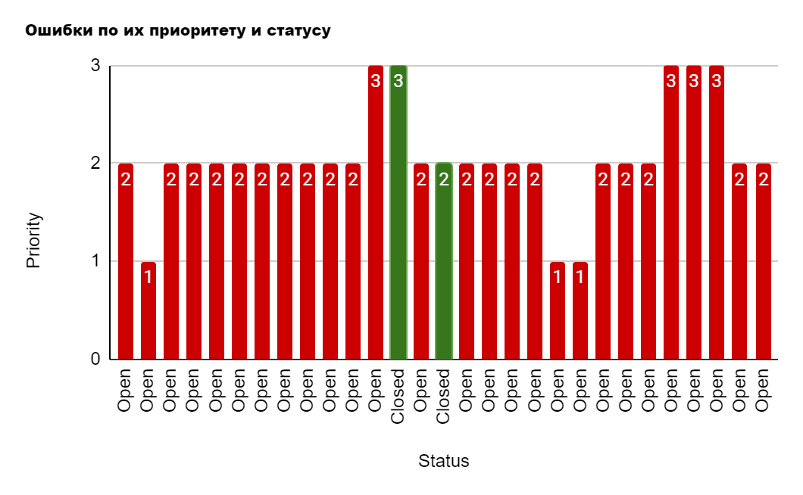

Тестирование проходило согласно плану:

1) Прохождение тест-кейсов

2) Перепроверка багов

3) Отчет по комплексному/регрессионному тестированию

**Заключение:**

На прохождение комплексного тестирования затрачено 11 часов, на регрессионное тестирование - 8 часов. Build мобильного приложения Видеогород от 15.08-14.09.23 к эксплуатации не готов. При отклонении от положительного сценария воспроизводятся ошибки, связанные с:

- некорректной валидацией пароля Пользователя (аналогично для Администратора),

- отсутствием минимальных значений обязательных полей,

- отсутствием полных описаний ответа сервера (в т.ч. описаний ошибок),

- возможностью заполнения полей исключительно специальными символами.

Рекомендации:

- исправить ошибки первого приоритета,

- конкретизировать требования согласно перечню вопросов - [Список вопросов](https://docs.google.com/spreadsheets/d/1DL79Xpp9HHLEWDSMhJtYq434HBnGPlSSS5zMUPmvB5E/edit#gid=185461594)